KLUBBHÅNDBOK
FOR
IK VÅG HÅNDBALL

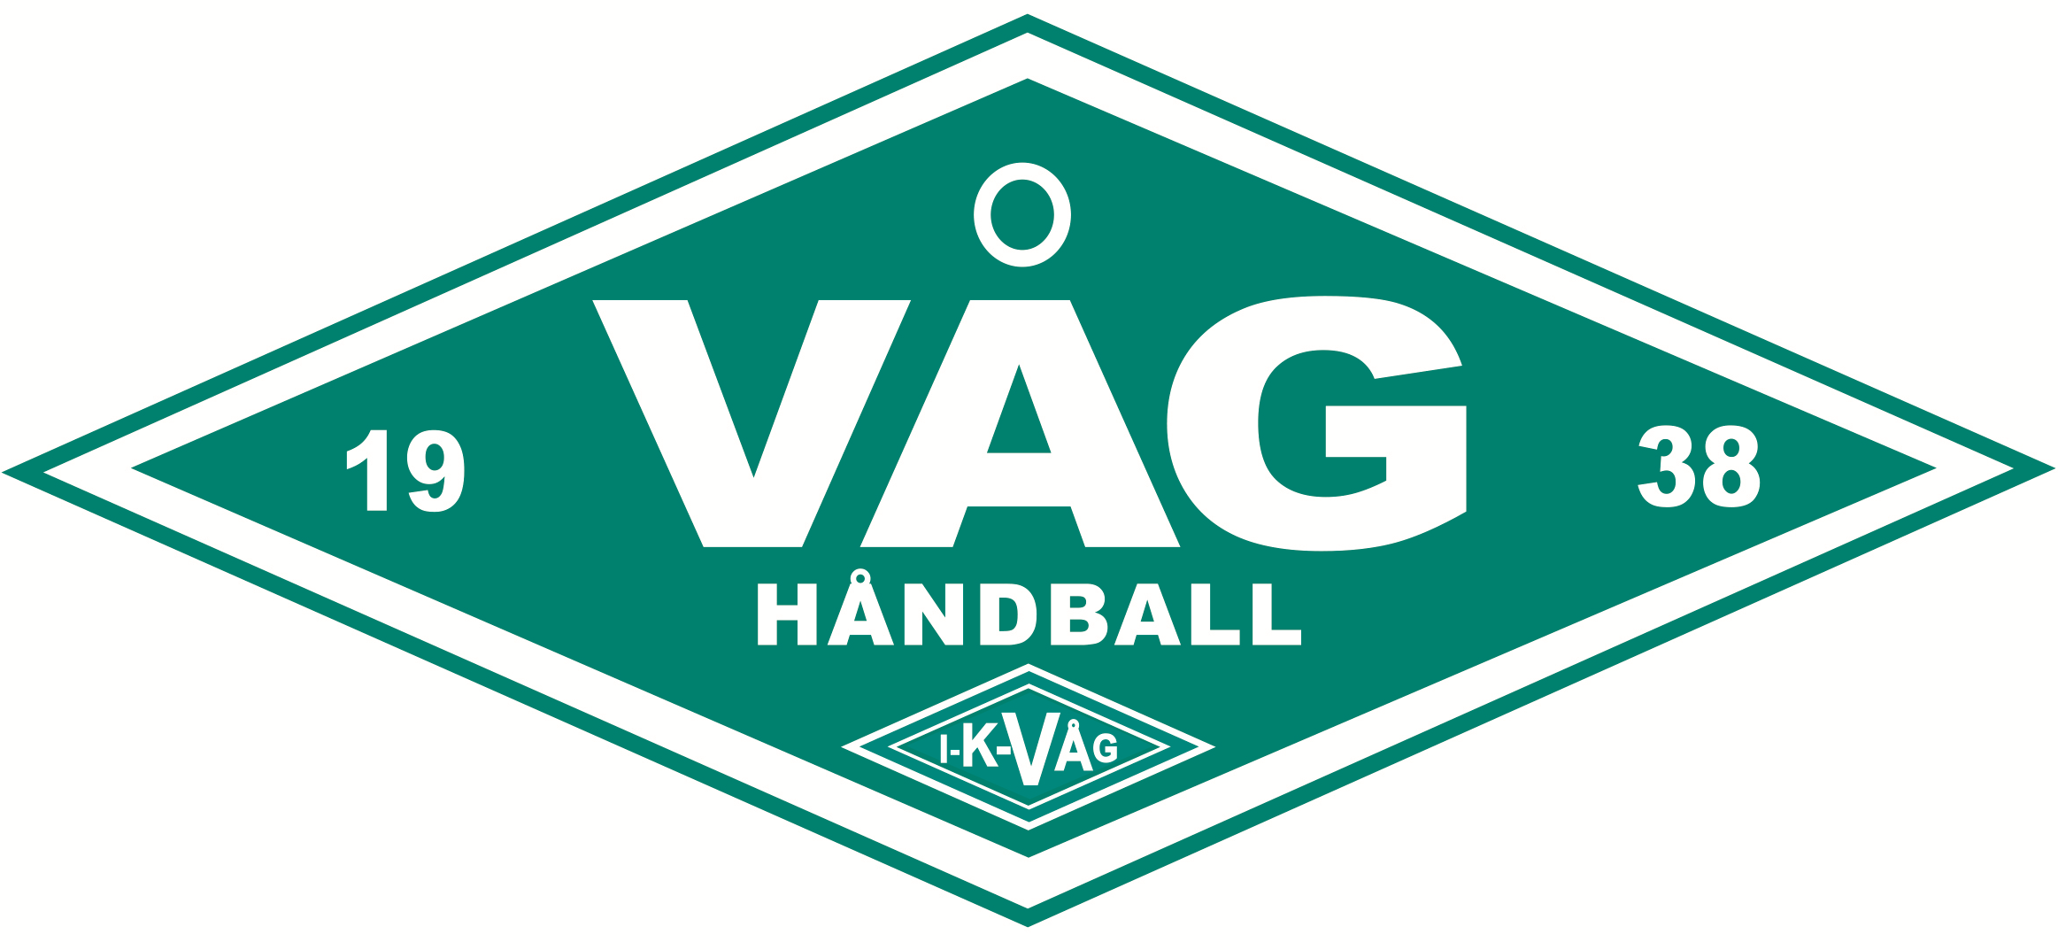

Oppdatert mai 2024

Innholdsfortegnelse
1 IK Våg 2
1.1 Velkommen til Våg håndball 3
1.2 Våg håndballs verdier 4
1.3 Våg håndballs mål 4
2 Klubbdrift 4
2.1 Styret 5
2.2 Sportslig utvalg 5
2.3 Årshjul 5
2.4 Medlemsskap og forsikring 6
2.3 Kommunikasjonskanaler 7
2.4 Samfunnsansvar og bærekraft 7
3 Verv og frivillighet 8
3.1 Rollebeskrivelser 9
4 Barnehåndball og rekruttering 11
4.1 Barnehåndball 11
4.2 Rekruttering 11
4.3 Oppstart nye lag 12
5 Foresatte i Våg håndball 13
5.1 Foreldremøter 14
6 Dommerarbeid 16
7 Attester 17
7.1 POLITIATTEST 17
7.2 TRENERATTESTEN 18
7.3 REN UTØVER 18
8 Arrangement 19

1 IK Våg

IK Våg Håndball er en del av allianseidrettslaget IK Våg som hører til i Vågsbygd, Kristiansand. På Karuss finnes det to kunstgressbaner, en naturgressbane og en flerbrukshall. I tillegg har idrettslaget flere idrettsanlegg rundt om i bydelen. Idrettslaget ble stiftet i 1938 og består i dag av avdelingene Våg fotballklubb, Våg barne- og friidrett og Våg håndballklubb.

1.1 Velkommen til Våg håndball
IK Våg Håndball fungerer utad som et eget subjekt, men er formelt sett en integrert del av IK Våg Allianseidrettslag som en overbygning. Styret vårt er underlagt IK Våg Allianse som håndballgruppe og vi har en rekke utvalg i forbindelse med aktivitetene vi gjennomfører i klubben. Totalt er ca. 1000 mennesker direkte eller indirekte involvert i håndballgruppa i IK Våg.

Hovedformålet er å skape et håndballtilbud til lokale barn og ungdommer i Vågsbygd. I dag (våren 2024) er det ca. 400 håndballspillere i håndballavdelingen, hvorav ca. 370 i aldersgruppen 8-16 år. Målgruppen er gutter og jenter.

De siste årene har vi økt medlemsmassen, ikke minst grunnet en økt satsing på guttesiden, men også grunnet en generell interesseøkning. Vi mener økt aktivitets- og medlemsnivå skyldes en bevisst satsing på utvikling i tidligere alder enn tidligere, ikke minst gjennom utvikling av trenerkrefter. Dette innebærer at klubben velger å fortsette økningen av ressurser på trenerkrefter.

Vipers Topphåndball ble skilt ut som egen klubb i 2014. IK Våg Håndballgruppe vil i framtiden være breddeklubben i Vågsbygd hvor vi på sikt ønsker å etablere et lag i førstedivisjon for damer.

Målet vårt er på sikt å bygge "Verdens beste" håndballklubb i Vågsbygd. Vi skal være en klubb hvor medlemmene trives og som er dugnadsbasert. Dette innebærer at medlemmene betaler sin kontingent og foreldre er med som trenere og yter dugnad.

Vi baserer vår virksomhet på sunne verdier innenfor idrettens rammeverk og ønsker å bety noe for de unge som vokser opp i Vågsbygd.

Gjennom året arrangerer vi en rekke håndballkamper i Karusshallen. Det er stort sett kamper hver eneste helg gjennom vinterhalvåret. Vi har også eget kiosksalg i forbindelse med arrangementer.

Videre har vi noen større arrangementer:
- Håndballskole, 3 dager i juni med aktivitetsskole hvor håndball er en viktig del av tilbudet. Her får barna prøve seg i mange idretter gjennom 3 dager med gøy.
For at vi skal kunne drive en sunn og god idrettsklubb er vi avhengig av hjelp fra nærområdet vårt. Vi ønsker derfor å lage avtaler med firmaer som ønsker å støtte IK Våg Håndball.

1.2 Våg håndballs verdier
Våg håndball er en breddeklubb som ønsker å være en samlende arena for barn og unge i Vågsbygd. Vi jobber for å gi medlemmene våre et positivt og meningsfullt idrettstilbud hvor alle føler seg inkludert og hvor alle opplever å ha en verdi for andre.

Våg håndballs verdier er:
- trivsel
- glede
- trygghet
- utvikling

Disse fire punktene skal gjennomsyre klubbens arbeid. Utøvere og ledere i Våg skal alltid ønske å vinne, men dette må aldri bli hovedmålet i barne- og ungdomshåndballen. Her er det viktigere i større grad å fokusere på arbeidsoppgaver istedenfor resultat. På den måten gir vi utøverne våre muligheten til å utvikle seg sportslig innenfor trygge rammer i et godt miljø hvor utøverne opplever mestring og glede ved å spille håndball.

All aktivitet i regi av Våg håndball er forankret i Norges håndballforbunds lover og regler. Se forbundets hjemmeside for nærmere informasjon: https://www.handball.no/regioner/nhf-sentralt/praktisk-info/lover-og-regler/

1.3 Våg håndballs mål
Våg håndball ønsker å:

- ha en junioravdeling med lag i alle årsklasser både på gutte- og jentesiden, med et eget trener-team til hvert lag,
- gjennom målrettet arbeid i junioravdelingen, sikre et framtidig grunnlag for seniorlag både på herre- og damesiden,
- gi et godt rekrutteringsgrunnlag for Vipers Kristiansand (dame) og KRS Kristiansand Topphåndball (herre).

2 Klubbdrift
Våg håndball er i stor grad drevet av frivillighet. Ikke før høsten 2023 ansatte klubben en daglig leder i en hundre prosent stilling for første gang. Mot slutten av året, bestemte styret seg for å gjennomføre NHFs klubbsertifisering Klubbhuset nivå 1. Dette arbeidet bestod blant annet av å samle de mest sentrale dokumentene som trengs for å sikre en bærekraftig klubbdrift i tråd med både NHFs og NIFs verdier og lovverk. Flere av disse dokumentene finnes i denne klubbhåndboken. Sertifiseringen fullføres i løpet av våren 2024.

2.1 Styret

Styreleder: Kirsten Martinsen
Styremedlem: Odd Ivar Hjetland (nestleder/sportslig leder)
Styremedlem: Terje Olsen (arrangementansvarlig)
Styremedlem: Karen Jebsen (attest- og dugnadsansvarlig)
Styremedlem: Maria Kirkbakk (fadderansvarlig)
Styremedlem: Elvis Osmanovic

2.2 Sportslig utvalg
For å ha bedre helhet i hva klubben gjør av arbeid/strategiske valg på sport, er det blitt opprettet et sportslig utvalg. Sportslig utvalg består av trenere for de yngre, de mellomste og de eldste lagene. Sportslig leder, utviklings-trener og daglig leder deltar også på møtene i sportslig utvalg.

Sportslig utvalg jobber med å lage en sportsplan/utbedre denne for hver sesong. De skal også sikre at denne sportsplanen blir presentert og gjennomgått med trenere og faddere i begynnelsen av hver sesong. De har også ansvaret for å løse trenerkabalen i klubben.

Eventuelle vanskeligheter/sitasjoner som oppstår på sport blir drøftet/forsøkt løst i sportslig utvalg først, før det eventuelt blir en styresak.

Medlemmer i Sportslig utvalg (2023-2024):
Espen Sannes: Trener (G2016 og G2013)
Maria K. Nærum (J2015)
Cecilie Olsen (J2009)
Kai Corrigan (Spillerutvikler i klubben)
Odd Ivar Hjetland (Utviklings-trener).

Deltar av og til på møter i sportslig utvalg:
Siren Othilie Gundersen – Barnehåndballansvarlig

2.3 Årshjul
Se eget dokument for intern bruk (ledelsen), følg denne lenken dersom du er medlem/trener: https://aarshjulet.nif.no/arshjul?w=uc8114a5f5

2.4 Medlemsskap og forsikring

2.4.1 Medlemskontingent

IK Våg Håndballgruppe er avhengig av at alle medlemmer betaler kontingent og treningsavgift slik at vi skal få dekket klubbens kostnader med påmeldinger til turneringer, serier og dommerutgifter. Klubben tilstreber å holde kontingent og treningsavgift på et lavest mulig nivå slik at alle kan delta. Kontingenten og treningsavgiften sendes ut i begynnelsen av oktober.

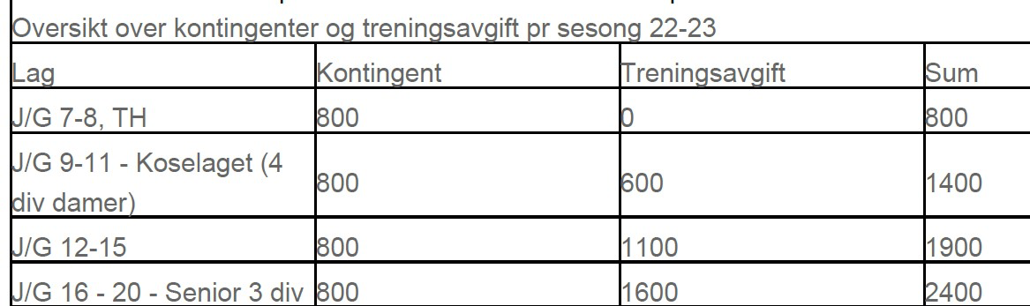

Klubben stiller med drakter og det meste som trengs for å gjennomføre ei håndballøkt. Utøverne må selv kjøpe utstyr som sko, håndball og knebeskyttere.

2.4.2 Forsikring
Alle barn i Våg håndball er forsikret gjennom Gjensidige barneidrettsforsikring Forsikringen gjelder barn til den dator de fyller 13 år. Forsikringspremien betales av NIF. Dette innebærer at når barna kommer til J/G12, må de fleste betale lisens etter nyttår – da halv pris ettersom det gjelder halv sesong.

Vi anbefaler medlemmene våre å kjøpe Lise+ ettersom denne er mer verdifull enn Lise dersom uhellet først skulle være ute. Klubben legger inn dette for spillere første gang dette skal betales. Faktura finner dere på minidrett profilen. Les mer om forsikringsordningene her: https://www.handball.no/regioner/nhf-sentralt/praktisk-info/lisens-og-forsikring/

2.4.3 Støtteordning
Ingen skal falle utenfor på grunn av manglende økonomi i Våg. Derfor har vi ordninger/løsninger for dem som måtte trenge det. Fritidsordningen i regi av Kristiansand kommune er en søkebasert støtteordning som du kan lese mer om på lenken under. Dersom du/dere lurer på noen rundt denne ordningen, ta kontakt med trenere/lagledere, så hjelper de dere videre.

https://www.kristiansand.kommune.no/fritidsfond

2.3 Kommunikasjonskanaler
Våg håndball bruker Spond som sin primære kommunikasjonskanal. Vi har også en nettside.

2.4 Samfunnsansvar og bærekraft
Våg Håndball har et ønske om å tilby den beste muligheten for sine medlemmer til å utvikle seg som håndballspiller, leder og dommer, men også som samfunnsborger. En aktiv hverdag i Våg håndball, skal gjøre medlemmene klare over at de også har en verdi utover det å være håndballspiller, -dommer eller –trener. Når man er en del av et lag, lærer man seg å kommunisere og samhandle med folk man er både uenige og enige med for å nå felles mål.
I Våg håndball er vi særlig opptatt av FNs bærekraftmål nr. 3 (God helse og livskvalitet, 5 (likestilling mellom kjønnene) og 10 (mindre ulikhet).

3 Verv og frivillighet
Våg håndball er avhengige av at mange bidrar for å kunne gi barn og unge en trygg arena. Alle kan bidra med et eller annet, det være seg å bake ei kake, arrangere noe sosialt, sette opp ei kjøreliste, eller heie og motivere under kamper. Klubben er også avhengig av at noen tar verv med større ansvar. Disse er beskrevet i det følgende.

3.1 Rollebeskrivelser
Daglig leder (stillingsbeskrivelsen)
- Det overordnede ansvaret for daglig drift av klubben.
- Hovedansvarlig for oppstart nye lag.
- Oppdatere informasjon på nettsiden og i sosiale medier.
Nestleder
- Fungerer som leder ved styreleders fravær.
- Bistår leder og danner et lederteam med denne.
- Disponerer alle bankkontoer.
- Ansvar for dommeroppgjør i TA.
- Ansvar for innkreving av kontingent og treningsavgifter og purringer av disse.

Sportslig leder
- Ansvarlig i forhold til styret og sportslig utvalgs arbeid og ansvarsområde.
- Ansvarlig for oppmelding av lag til seriespill.
- Ansvarlig for å håndtere konflikter mellom spillere-foreldre-trenere-faddere som kommer til styret.
- Bidrar til å følge opp daglig leder i relevante spørsmål og hjelpe til med systemforståelse og overføring av kunnskap til at daglig leder kan utføre mange av disse oppgavene framover. TA, SA, KA, Spoortz er systemer som vi benytter til lisens og medlemsregistrering og fakturering.

Styreleder (Kirsten)

Dommerkontakt
I utgangspunktet kan hvem som helst være dommerkontakt ettersom dette i all hovedsak er en administrativ rolle. Det kreves ingen særlig fagkunnskap om håndball for å inneha dette vervet.

Dommerkontakten i Våg håndball skal:

- være kontaktperson mellom klubben og Region SørVest og delta på aktuelle møter,
- skaffe, og ha god kontakt med, dommerutviklerne i klubben og eventuelt delegere oppgaver til disse (for eksempel observatøroppsett, påmelding til kurs)
- lage dommeroppsett og observatøroppsett for mini-/aktivitetsserien,
- melde opp dommere til sesong i TA og veilede dem i bruken av TA (sperrer, personlige opplysninger, forfall osv.)
- registrere seg som Dommerkontakt i SA,
- hjelpe dommerne med å melde seg på eventuelle kurs og turneringer,
- bestille drakt/utstyr,
- oppdatere navneliste på aktuelle dommere,
- jobbe med rekruttering av dommere ved å tilby kurs.

Se viktige frister i årshjulet for klubben

Barnehåndballansvarlig
I utgangspunktet kan hvem som helst være barnehåndballansvarlig ettersom dette i all hovedsak er en administrativ rolle. Det kreves ingen særlig fagkunnskap om håndball for å inneha dette vervet. Personen som innehar dette vervet må derimot være særlig opptatt av å jobbe for inkludering, relasjonsbygging og trygge rammer for alle utøvere og foresatte.

Barnehåndballansvarlig i Våg håndball skal:

- være kontaktperson for lagene i alderen 6-12 år,
- være kontaktperson opp mot Region SørVest,
- være rekrutteringsansvarlig for 6-12 år (merk at her bør oppgaver delegeres),
- bidra med oppdatert faglig innhold til foreldremøter, eller temasamlinger som handler om barnehåndball/barneidrett,
- sikre gode rutiner for å spre informasjon om idrettens barnerettigheter og bestemmelser om barneidrett i alle ledd i klubben,
- oppfordre til at Våg håndball samarbeider med andre idretter i nærmiljøet med tanke på bla treningstider,
- arbeide for at alle barn og foresatte skal oppleve at de er velkomne,
- være med i diskusjonen om hvilke haller og hvilke tidspunkt som skal reserveres til aldersgruppen 6-12 år (NB utfordringer med å få med spillere/foresatte fra enkelte deler av Vågsbygd)

Attestansvarlig
Attestansvarlig i Våg skal:
- bidra til gode prosedyrer for innhenting og framvisning av politiattest,
- påse at alle som skal ha politiattest har vist godkjent politiattest uten merknader,
- løpende oppdatere IK Våg Håndball sin oversikt over politiattester (liste med navn, verv, visningsdato)
  - I dag føres dette i et Excel skjema, dato for fremvist politiattest registreres også i KlubbAdmin.
- jevnlig rapportere status på styremøter,
- påse at alle trenere har tatt Trenerattest for barn/ungdom,
- se over fødselsdato til de eldste lagene J/G 15/16 to ganger i året (høst og vår) og sende ut informasjon om Ren Utøver til de respektive spillerne.

Arrangementsansvarlig
Arrangementsansvarlig i Våg skal:
- være ledende i større arrangement i regi av klubben,
- organisere og delegere ved felles klubbdugnad,
- ha ansvar for kioskfordeling og lagerbeholdning,
- sørge for opplæring i LIVE (kan bestille kurs fra Regionen),
- sende ut påminnelse om dugnad til de aktuelle i forbindelse med arrangement,
- sende ut påminnelse til dommere i forkant av kampene de skal dømme,
- regelmessig revidere/oppdatere arrangementshåndbok og andre tilhørende dokumenter.

Fadderansvarlig
Fadderansvarlig kaller inn til og leder månedlige møter for klubbens fadder første tirsdag i morgen. Denne personen er bindeledd mellom administrasjonen og lag.

Faddere i Våg skal:
- møte på klubbens månedlige faddermøter,
- lage kjørelister til kamper,
- skaffe dugnadsvakter blant lagets foreldre til sekretariat og kioskfunksjoner,
- skaffe dugnadsvakter til gjennomføringen av Våg Cup i mai/juni,
- være lagets bindeledd rundt sosiale avslutninger osv.
- skaffe ny fadder (i samarbeid med treneren) dersom han/hun vil avslutte sitt engasjement.

4 Barnehåndball og rekruttering

4.1 Barnehåndball

Våg håndball ønsker at utøvere i aldersgruppen 6-12 år får et godt første møte med håndballen. Vi ønsker derfor å legge til rette for at trenere og andre representanter rundt lagene får muligheten til å oppdatere seg på hvordan en kan skape trygge rammer og gode relasjoner både på og utenfor banen. Klubben inviterer derfor til oppstartsmøte for nye trenere/ledere og foresatte med barnehåndballansvarlig og/eller leder for håndballen. Her informerer vi blant annet om Barneidrettens verdigrunnlag og gjennomfører Trenerattesten for barn.

Vi oppfordrer alle som er med rundt et lag å etter hvert ta følgende kurs:
- Barneidrettens verdigrunnlag (NIF e-kurs)
- Minihåndballkurs (Region SørVest)
- Kortbanekurs (Region SørVest)
- Utgruppert forsvar (Region SørVest)
- Trener 1 modul 1-5 (m/Agder Idrettskrets/Region SørVest)

4.2 Rekruttering
Vi ønsker at barn skal bli glad i å være aktive. Av den grunn er vi positive til at barn ønsker å prøve flere aktiviteter enn kun håndball. Vi ønsker så godt det lar seg gjøre å samarbeide om treningstider med andre aktører i nærområdet samt unngå for lang reisevei for de aller yngste. Samtidig har vi begrenset med hallkapasitet.

Våg håndball sogner til skolene Øvre Slettheia, Nedre Slettheia, Karuss, Vågsbygd, Voie og Sjøstrand. Per 1. februar 2024, viser statistikken at totalt 225 barn (født 2018) starter på disse skolene i august 2024. Dette elevgrunnlaget legger til rette for at klubben kan tiltrekke seg mange nye spillere de neste årene.
Vi bruker primært Karusshallen (klister) og Møvikhallen (klisterfri) til våre treninger. I tillegg har vi mulighet til å bruke gymsalene på Vågsbygd samfunnshus, Øvre og Nedre Slettheia skole, Sjøstrand skole og Voie skole.

4.2.1 Tiltak for å beholde utøvere
- Samarbeide bedre med andre idretter/aktiviteter.
- Få skolene med på NHFs Kast ballen-prosjekt og følge opp dette internt i klubben.
- Følge opp barne- og ungdomsskolene mtp skoleturneringer.
- Være mer synlige i sosiale medier og på nettsiden.
- Sende eldre spillere på inspirasjonstreninger med de yngre lagene (forbilder).
- Felles fredagstreninger på tvers av årsklasser.
- Medaljefest for alle lag i klubben.
- Få flere trenere til å ta trenerutdanning.
- Arrangere håndballskole.

4.2.2 Rekrutteringsplan
Tiltak | Hvem | Tidspunkt | Hensikt | Hovedansvarlig | Utfører
Håndballens dag | Siste år i bhg, 1. og 2. klasse | Mai | Etablere nye lag, få kontaktinfo til potensielt nye medlemmer | Barnehåndballansvarlig og leder | Sportslig utvalg +++
Work-shop om rekruttering/Kast ballen |  | 13. mai | Tips om rekrutteringsarbeid | Klubbhuset Region SørVest | Barnehåndballansvarlig
Kast ballen (Prosjekt i regi av regionen) | 1-3 klasse | Uke 37-39 | Beholde og få nye spillere til nye/eksisterende lag | Region SørVest  Leder melder på til Regionen (frist 22/3). Påser at skolene får ranselpost ila perioden med invitasjon til åpen trening. | Regionen/skolene  Leder/barnehåndballansvarlig besøker skolene ila perioden
Åpen trening m/sosial samling/foreldremøte | 1-2 klasse | 41 | Starte nye lag, oppfølging av Kast ballen | Barnehåndballansvarlig og leder | Trenere 1-2 klasse/foreldrekontakter
Håndballskole | 2.-9. klasse | Juni | Beholde og få nye spillere til nye/eksisterende lag | Eget utvalg | Faddere/, seniorspillere i klubben +++

4.3 Oppstart nye lag

Daglig leder er hovedansvarlig for oppstart av nye lag.

Det skal ligge informasjon om treningstider og trenere for de ulike årsklassene tilgjengelig på nettsiden. Trenere/lagledere for de ulike lagene har ansvaret for å ta nye spillere godt imot.

Barnehåndballen starter opp etter høstferien. Daglig leder og barnehåndballansvarlig skal være behjelpelige med å formidle informasjon om klubbens verdier, handlingsplan og forventninger til foresatte og spillere. Dette gjøres på et felles infomøte for alle foresatte i barnehåndballen tidlig på høsten (se rekrutteringsplan). I tillegg finnes dette i klubbhåndboka.

I ungdomshåndballen er det trenerne/laglederne som er ansvarlige for å formidle denne informasjonen på foreldremøter for de respektive lagene. Det finnes felles maler for disse møtene.

Nye trenere
Alle trener fra 6-8 år må delta på Region SørVests minihåndballkurs. Her får man blant annet ringoppsettet (kampoppsett). I tillegg diskuteres praktiske gjøremål rundt avvikling av arrangementer samt hva det innebærer å spille minihåndball. Her møter man alle andre trenere/lagledere i sonen.

Alle trenere fra 9-10 skal delta på Region SørVests kortbanekurs.

I tillegg har alle trener mulighet til å få hjelp til tips til og organisering av treninger samt innspill til hva det er viktig å fokusere på i de ulike klassene.

Se «Tips til oppstart nye lag – huskeliste».

5 Foresatte i Våg håndball
Tusen takk for at dere ønsker å være en del av Våg håndball! Vi ønsker å gjøre alt vi kan for at barnet ditt skal trives. Dette gjør vi sammen med deg som foresatt. Derfor ønsker vi at du som foresatt:

- sørger for at barnet ditt møter på trening og kamp i god tid, og gir beskjed dersom barnet ditt ikke kan møte,
- kommer på trening og kamper,
- ikke legger ut bilder/filmer der andres barn kan gjenkjennes på nett,
- heier på alle på laget,
- fokuserer og heier på oppgavene spillerne jobber med, ikke på resultatene (aktivitetsfokus fremfor resultatfokus),
- hjelper barnet ditt å takle både seier og tap,
- er positive til dommere, spillere, trenere og andre i hallen,
- respekterer treneres/laglederes avgjørelser og tar eventuelle saker direkte med trener/foreldrekontakt fremfor å klage til andre foresatte,
- overlater kommunikasjon med dommere til trenerne (ikke klag på dommeren),
- betaler medlemskontingent og treningsavgift i tide og gir beskjed ved eventuelle problemer i den forbindelse (ta kontakt med treneren som bringer det videre),
- bidrar med dugnadsarbeid og på andre måter der du ser du kan hjelpe til (klubben er drevet av frivillighet).

5.1 Foreldremøter
Alle foresatte oppfordres på det sterkeste til å møte på foreldremøtene til sine respektive lag. Det er trenere/foresatte som inviterer til foreldremøte. Det skal holdes ett møte rundt oppstarten på høsten, og helst ett til ila vinteren/våren.
Sentrale områder som bør diskuteres:
- klubbens verdier
- hvordan Våg håndball drives og hvem som har hvilke roller og ansvarsområder
- forventinger til spillerne
- forventninger til foresatte (bla foreldrevettreglene, fair play-vert)
- foresattes forventninger til hverandre og håndballgruppen
- delegere oppgaver (faddere osv.)
- planlegge sesongen (kjøring til kamper, eventuell reise og lignende)
- planlegge/bli enige om eventuelle dugnader
- diskutere deltakelse i turneringer
- foreslå og planlegge sosiale tiltak for utøverne (og foresatte?)

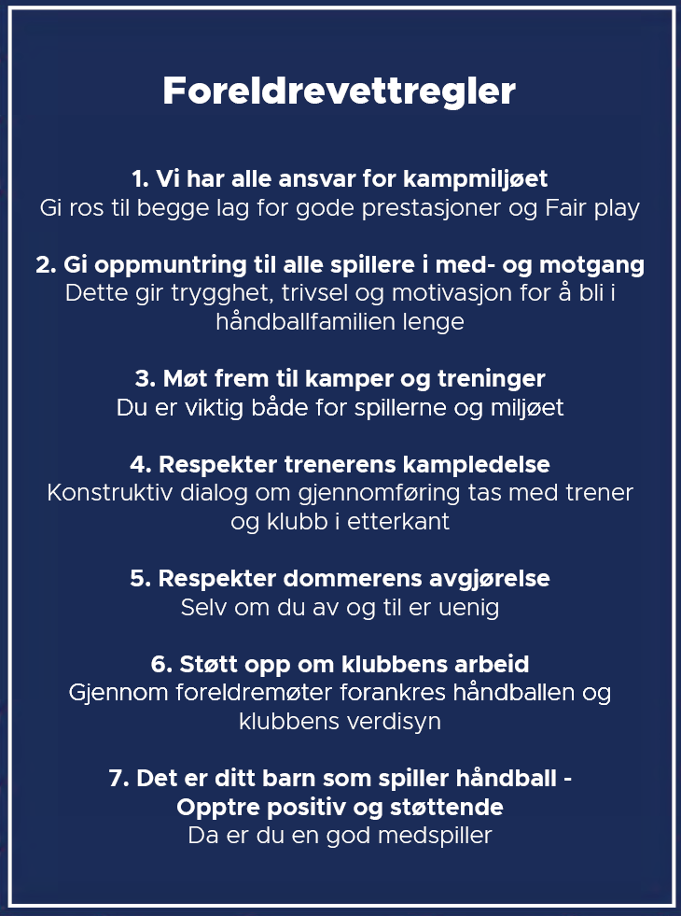

6 Dommerarbeid
Våg håndball er bevisste på at dommeroppgaven kan være krevende for våre unge medlemmer. Derfor har vi dommerarbeid oppe som tema på hvert styremøte. De skal jevnlig orienteres om dommersituasjonen og arbeidet som gjøres. Dette for å sikre at håndballgruppens ledelse er innforstått med nå-situasjonen og eventuelle utfordringer som foreligger. Videre er dette med på å løfte dommergjerningens rolle og fokus i det daglige arbeidet og virket.

I tillegg til styremøter skal dommerarbeidet være en naturlig del av diskusjonene i sportslig utvalg samt belyses på trenermøter, foreldremøter og eventuelle andre arenaer hvor vi møter representanter fra klubben. Her understreker vi blant annet betydningen av at hver eneste trener i Våg har et ansvar for å passe på at dommere fra klubben blir behandlet med respekt. Dette gjelder så vel i hallene våre i Vågsbygd som andre steder i regionen. Dommerne er en naturlig del av klubben på lik linje med både spillere og trenere. Trenere og lagledere har igjen ansvar om å formidle denne beskjeden til foreldregruppene i egne lag.

Status pr. januar 2024
Dommerarbeidet i klubben er kommet i gang igjen etter pandemi og få dommere i klubben. I skrivende stund har vi åtte dommere som dømmer i seriespill. Forrige sesong (22/23) gjennomførte vi barnekamplederkurs for 14 dommere, fire av disse har også tatt Dommer 1-kurset. Fire nye gjennomførte Dommer 1 høsten 2024.

Vi har denne sesongen en J16 spiller som setter opp dommere til aktivitetsserien.

Pr 2024, opplever dommerkontakten at det er enklest å kommunisere med dommerne på egen Våg-dommer side på Facebook. Her er alle dommere med, og kan melde seg på kamper til aktivitetsserien og stille spørsmål.

Dommervilkår
- 150 kroner timen er standard betaling.
  - Rullering på 3 dommere som dømmer sammen når det går to kamper på banen (JG9) som dekker hele dagen.
  - Liten bane benyttes 1 dommer pr. kamp
  - Kortbane benyttes 1 dommer pr. kamp
  - Helbane benyttes 2 dommere pr. kamp
- Dommerne får utbetalt penger etter å ha kvittert på kampskjema som Terje Olsen sender til regnskap.
- Klubben dekker kurs og dommertrøye til alle dommere.
- Klubben dekker lisens for dommere som ikke er spillere selv.
- Dommere som ikke spiller selv, betaler ikke medlemskontingent.
- Dommere kan få mat/drikke i kiosken gratis (NB ikke godteri).

7 Attester

7.1 POLITIATTEST
Politiattest ansvarlig i IK Våg Håndball: Styremedlem/Attestansvarlig, Vara: Daglig leder

Hva er en politiattest?
«En politiattest Inneholder opplysninger om en person som for tiden er siktet, tiltalt eller tidligere ilagt forelegg eller dømt for brudd på enkelte bestemmelser i straffeloven om seksualforbrytelser (ikke opplysninger om andre straffbare forhold).»

Hvem skal vise gyldig politiattest uten merknad til IK Våg Håndball:
- Alle som er 15 år og eldre med oppgaver/verv i IK Våg håndball som innebærer et tillits- eller ansvarsforhold til mindreårige (under 18 år) eller mennesker med utviklingshemming, skal vise politiattest.
  - Daglig leder, styremedlemmer, sportslig utvalg, lagledelse, faddere og dommere
  - Personer under 15 år vil ikke få utstedt attest da de er under den kriminelle lavalder. Kravet til politiattest gjelder derfor ikke for personer under 15 år.
  - Frivillige (for eksempel foreldre) på cup eller andre arrangement dersom et tillits-/ansvarsforhold kan etableres, det være seg over tid eller ved gjentatt kontakt. Enkeltovernatting utløser vanligvis ikke politiattestkrav, men en ukes reise utløser krav om politiattest. Dette er en skjønnsvurdering som idrettslaget gjør i det enkelte tilfellet.

Gyldighet politiattester: Iht NIF er en politiattest kun gyldig i 3 år.
- Inntil NIF har fått en avklaring fra Politidirektoratet på fremtidig praksis på fornying av politiattester, er tidligere fremviste politiattester gyldige, uavhengig av om de er eldre enn tre år.
  - Unntak: Dersom klubben er i tvil om noen eller har fått opplysninger om noe/n og disse personene har levert politiattest innenfor tidsrommet på tre år, vil klubben med om fornyet vandelskontroll fra politiet.
Innhenting av politiattest:
- Informasjon om politiattest sendes ut til nye trenere før/ved sesongstart sammen med informasjon om trenerattesten.
- Attestansvarlig i styret tar kontakt med ansatte og medlemmer med relevante verv i forbindelse med nye og fornying av politiattest – viktig at alle verv er meldt inn til daglig leder (lagleder, trener, osv.)
  - Søkere fra 18 år kan gå inn på attest.politiet.no, logger inn med minID, bankID eller lignende og laste opp signert bekreftelse som de har fått av attestansvarlig i klubben.
  - Søkere under 18 år må legge ved et signert skjema fra sin foresatt/verge ved søknad om politiattest i tillegg til bekreftelse fra klubben.
  - Vedlegg til søknaden (signert skjema fra IK Våg Håndball) fås ved henvendelse til attestansvarlig i styret eller daglig leder. Dette skjema skal ikke være mer enn 3 mnd.
- Søker får svar via digipost (ca. 1 uke) eller i posten (2-4 uker)
- Mottatt attest fremvises attestansvarlig i styret for registrering - politiattester skal aldri lagres hos IK Våg Håndball
- For hjelp til søknaden ta kontakt med attestansvarlig

Politiattestansvarlig
- Bidra til gode prosedyrer for innhenting og framvisning av politiattest
- Påse at alle som skal ha politiattest har vist godkjent politiattest uten merknader
- Løpende oppdatere IK Våg Håndball sin oversikt over politiattester (liste med navn, verv, visningsdato)
  - I dag føres dette i et Excel skjema, dato for fremvist politiattest registreres også i KlubbAdmin.
- Jevnlig rapportere status på styremøter

7.2 TRENERATTESTEN
«Idrettstinget har vedtatt at Trenerattesten skal være obligatorisk for alle som skal være trener i norsk barne- og ungdomsidrett. Trenerattesten tar deg gjennom de viktigste oppgavene og forventningene som stilles til deg som trener.»

Alle trenere i IK Våg håndball skal ta «Trenerattesten».

Målsetning må være at alle trenere sesongen 23/24 har gjennomført trenerattesten innen utgangen av Q1-2024

Attestansvarlig sender ut informasjon om Trenerattesten til alle trenere innen utgangen av Q4-2023.

7.3 REN UTØVER
Norges håndballforbund anbefaler alle spillere over 16 år til å gjennomgå
e-læringsprogrammet "Ren utøver".

IK Våg håndball ønsker at alle utøvere over 16 år gjennomgår «Ren utøver» innen utgangen av året de fyller 16.

Hvordan kan vi gjennomføre dette?

Attestansvarlig må 2 ganger i året (høst og vår) se over fødselsdato til de eldste lagene J/G 15/16 og sende ut informasjon om Ren Utøver til de respektive spillerne.

8 Arrangement
Terminlisten fra Regionen danner grunnlaget for kampprogrammet for hvert enkelt lag. Fadderansvarlig lager en dugnadsliste for høst og vår, som lagene følger. Disse listene viser hvilke lag som har arrangement til enhver tid. Dugnadslistene er hengt opp på lagervegg, i kiosken og i arrangementshåndboken for sekretariatet.

Mandag før påfølgende helg sender «Arrangementansvarlig» ut en e-post (Påminnelse om dugnad) til de lagene som skal ha arrangement kommende helg. Denne påminnelsen er en MAL som brukes hver gang. Da med rettelser ut ifra lagenes arrangement oppgaver. Meldingen som sendes har mye informasjon, som direkte tekst på meldingen, samt en del vedlegg det vises til.

Se egen håndbok for arrangement.

